6
Herramientas de expresión
6.1. Trabajo con capas
6.1.1. Definición de capas
Las Capas, las definiremos como hojas transparentes. Un dibujo se podrá estructurar, en múltiples capas, especialmente por razones organizativas. Supongamos que tenemos que trazar el plano de una ciudad, en este dibujo trazaremos distintos tipos de elementos como ser: el amanzanamiento, las parcelas, los perfiles de las edificaciones, el equipamiento urbano, los árboles, etc. Un criterio apropiado para definir las hojas que debemos realizar, puede ser, crear una capa distinta para cada tipo de elementos. Esto nos permitirá, tener nuestro dibujo más organizado y al momento de transferirlo a al papel, podremos escoger que objetos del plano deseamos imprimir. Podremos imprimir únicamente el amanzanamiento, o el amanzanamiento con las parcelas o quizás también con el equipamiento urbano, pero si nos interesa realizar un estudio sobre la distribución de los árboles en la ciudad, entonces podremos imprimir el amanzanamiento con los árboles.
Cuando inicie un dibujo nuevo, este dispondrá de una única capa, cuyo nombre es “0” (cero), pero de acuerdo a las necesidades podrá crear tantas como desee. El número de capas que puede crear, es prácticamente ilimitado.
El nombre de la capa en uso, como así tambien su estado actual, se puede ver en la barra de iconos llamada Capas, tal como se muestra en la Figura 6.1.
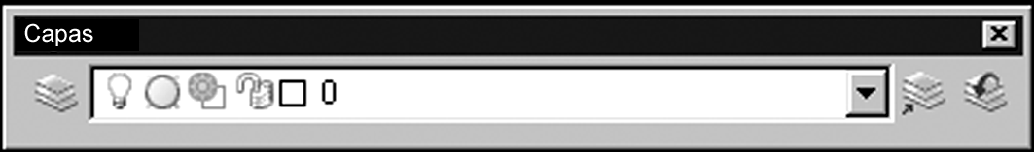
**************06-001.TIF*****************
Figura 6.1 Cuadro de lista desplegable, correspondiente a capas.
6.1.2. Crear capas
Para crear nuevas capas, debe ejecutar el comando:

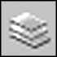*****ICO_06-1***** (Icono de la barra Capas)
Capa (Ca)
Formato >Capa...
Al ejecutar el comando aparece el cuadro de diálogo Administrador de propiedades de capas, cuyo aspecto se muestra en la Figura 6.1. En principio tendrá únicamente la capa “0”, en la columna correspondiente a Nombre verá el nombre de esta.
Para crear nuevas capas, pulse sobre el botón Nueva o las teclas <Alt+e>, esta nueva capa en forma predeterminada recibirá el nombre “Capa1”, pero en su lugar asígnele un nombre mas adecuado, por ejemplo <Parcelas>. Reitere esta operación para crear tantas capas como necesite.
Debe ser cuidadoso con el nombre que le asigna a las capas, es bueno que esta identificación, distinga claramente los objetos contenidos en una capa. Tambien es recomendable, para capas relacionadas, utilizar prefijos comunes, de esta manera, al ordenar las capas alfabéticamente, estas quedarán en forma contigua. Por ejemplo, supongamos un plano de arquitectura en el cual se tienen elementos de albañilería, estructura, sanitaria, etc; los elementos estructurales se organizarán en diferentes capas, en una de ellas se colocaran las columnas y en otra las vigas. Si se le asignan a las capas los nombres “Columnas”y “Vigas”, al ordenarse alfabéticamente quedarán muy distante uno del otro, será mas conveniente darles por nombres “Estructura-Columnas” y “Estructura-Vigas”, de esta forma quedarán mejor organizados.
Para cambiar el nombre de una capa, desplace el cursor del ratón hasta este y haga clic una primera vez para seleccionar todo el renglón, haga clic nuevamente y seleccionará solo el nombre, escriba entonces el nuevo nombre de la capa.
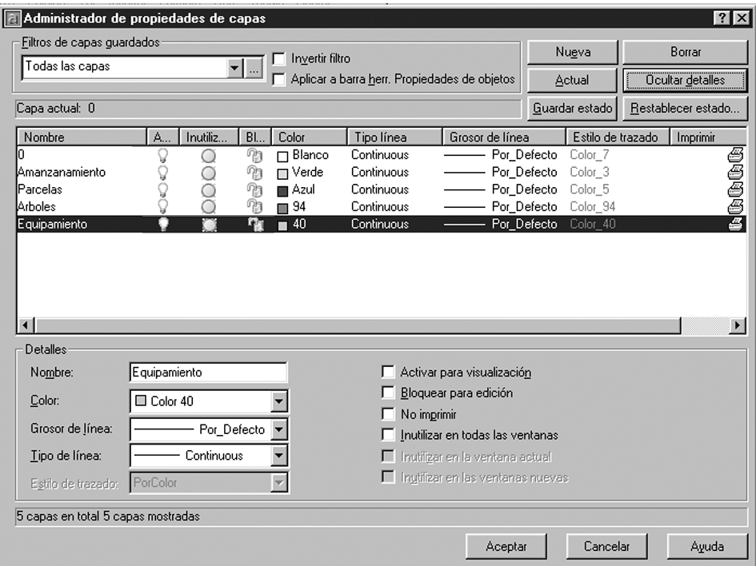
**************06-002.TIF*****************
Figura 6.2. Cuadro de diálogo Capa.
6.1.3. Propiedades de las capas
A cada nueva capa creada, le podrá asignar propiedades de color, tipo de línea y grosor de línea.
Color de la capa
De acuerdo a la definición que dimos de las capas, están son hojas transparentes, a tal punto son transparentes, que no podrá distinguir si un objeto se encuentra en la capa superior o en alguna otra. Para que le sea más fácil identificar la capa a la cual pertenece un objeto, AutoCAD permite asignar colores diferentes a cada una de ellas. De esta forma, si le asigna el color verde a la capa “Amanzanamiento” y azul a “Parcelas”, no tendrá ninguna dificultad en identificar los objetos que pertenecen a una u otra.
Inicialmente, las capas tienen asignado el color blanco, para modificarlo, haga clic con el ratón sobre la palabra “Blanco” o sobre el cuadradito de color, aparecerá un cuadro similar al de la Figura 6.2.
Asignarle color a una capa, no supone que los objetos deban imprimirse con este, por ejemplo, si las parcelas son de color azul, al momento de imprimirlas, podrá hacerlo en su propio color o en cualquier otro. Lo que no podrá, de ninguna forma, es asignarle el mismo color a dos capas diferentes y pretender imprimirlas en colores distintos.

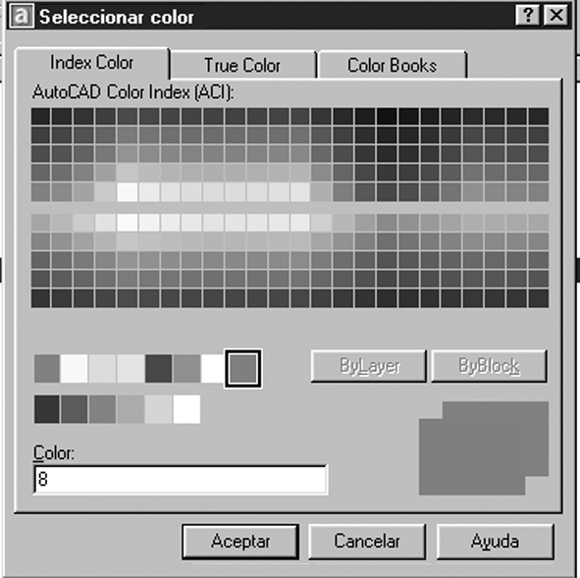
**************06-003.TIF*****************
Figura 6.3. Cuadro de colores.
Únicamente podrá imprimir en un color diferente, aquellos que seleccione en la ficha Index Color, los seleccionados en las fichas Color Verdadero o Libro de Color, siempre se imprimirán en su propio color.
Tipo de línea
Otro de los elementos que caracterizan una capa, es el tipo de línea con el que dibujará en ellas, seguramente en la mayoria de ellas dibuje mediante trazo continuo, pero tambien podra seleccionar entre muchos modelos de lineas punteadas, puntos y rayas, etc.
Para modificar el modelo de línea de una capa, pulse sobre la palabra Continuous en la columna Tipo Línea. Aparecerá un cuadro similar al de la Figura 6.3.
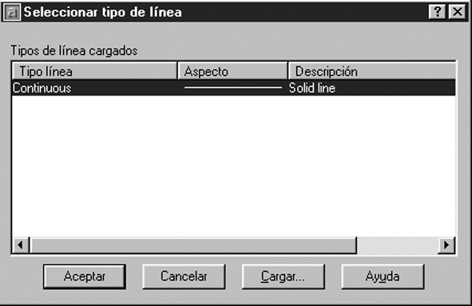
**************06-004.TIF*****************
Figura 6.4. Cuadro de selección de tipos de líneas.
Este cuadro le muestrá los diferentes modelos de líneas disponibles en el dibujo actua. Inicialmente, solo dispondrá de la línea continua, ya que AutoCAD, economiza espacio en sus archivos cargandoles la menor cantidad de información posible. Para adicionar otros tipos de líneas, pulse sobre el botón Cargar..., con ello se desplerá un cuadro semejante al de la Figura 6.4.
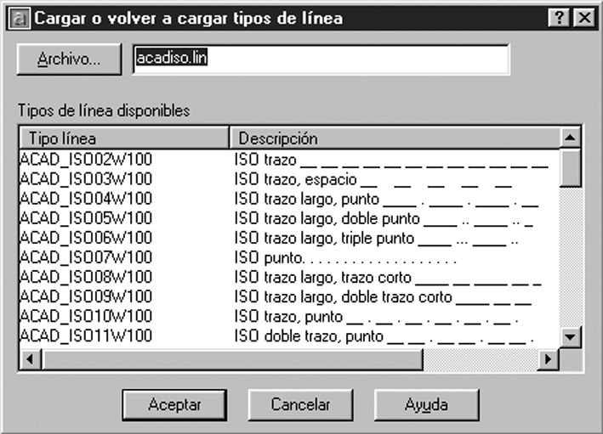
**************06-005.TIF*****************
Figura 6.5. Modelos de líneas incluídos en AutoCAD.
En este cuadro se muestran los distintos tipos de líneas contenidos en el fichero acadiso.lin. Los archivos de extensión “.lin”, contienen información de modelos de líneas, AutoCAD incluye en su instalación únicamente el archivo acadiso.lin, pero navegando en la red hallara diversos sitios de donde descargar mas archivos de este tipo.
Para cargar un modelo de línea, no tiene mas que seleccionarlo y luego pulsar el botón <Aceptar>. Para escoger varios tipos de líneas, mantenga pulsada la tecla <Control> mientras que las selecciona.
Al cerrarse este cuadro, nuevamente asomará el cuadro de la Figura 6.3., pero en esta oportunidad dispondrá de nuevos modelos de línea, escoja el que desee asignar a la capa.
Grosor de la línea
En la columna Grosor de línea, puede especificar que espesor del trazo con el que se imprimirán los elementos de la capa. En forma predeterminada, las capas tienen asignado el grosor Por Defecto, mientras que mantenga la configuración predeterminada por AutoCAD, esta opción equivale al espesor 0.25 mm. Para asignar otro grosor, pulse en este cuadro y se desplegará una lista de espesores.
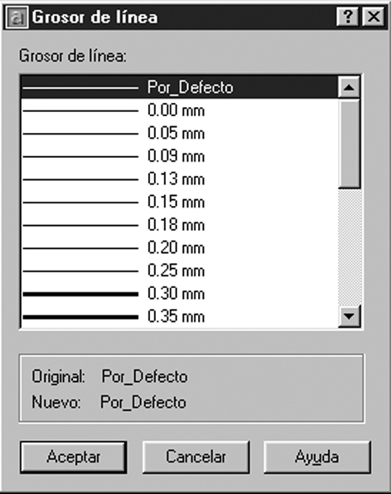
**************06-006.TIF*****************
Figura 6.6. Modelos de líneas incluídos en AutoCAD.
Para ver los espesores de las líneas en pantalla, active el botón GLN de la barra de estado. El grosor mostrado será muy limitado, este dependerá de la resolución de su pantalla, el espesor real se apreciará al imprimir el dibujo.

Nota: Las propiedades de una capa, también se pueden definir en el sector Detalles del cuadro de diálogo Administrador de propiedades de capas. Ver Figura 6.2.
6.1.4. Atributos de las capas
Acompañando el nombre de las capas, podra ver un conjunto de iconos, que indicán el estado en el que se encuentran estas. Estos iconos tendran dibujados, una bombilla, un sol, un candado y una impresora, tal como se muestra en la Figuara 6.7.
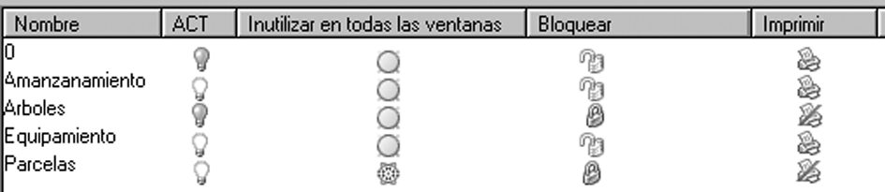
**************06-007.TIF*****************
Figura 6.7. Estado de las capas.
A continuación se explica el significado de estos iconos:

- 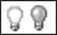*****ICO_06-2***** Capa activada / Capa desactivada: Este estado se relaciona con la visibilidad una capa. Los objetos que se encuentren en una capa desactivada, quedarán invisibles, esto no implica que los objetos desaparezcan, estos permanecerán en su lugar pero no se pueden ver. En la medida que estos permanecen, cada vez que AutoCAD regenere el dibujo, también deberá regenerar los objetos que se encuentren en estas capas.
- 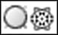*****ICO_06-3***** Capa utilizable / Capa inutilizable: Estos atributos también se relacionan con la visibilidad de una capa, pero en esta oportunidad, al inutilizar una capa, los objetos no permanecen en ella, por lo tanto no será regenerados con lo cual se gailitarán siertos comandos como ser Encuadre y Zoom. La acción de inutilizar una capa, es comparable a quitar esa hoja del dibujo y guardarla.
- 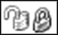*****ICO_06-4***** Capa desbloqueada / Capa bloqueada: Una capa bloqueada estará imposibilitada de ser modificada, los objetos que en ella se encuentren no podrán ser borrados, ni desplazados, ni recortados, ni extendidos, ni afectados por ningún tipo de modificación.
- 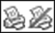*****ICO_06-5***** Capa imprimible / Capa no imprimible: Asignarle el atributo de no imprimible a una capa, implica, que todo lo que se encuentre en esta no saldrá cuando se imprima la lámina. Las capas que se encuentren desactivadas o inutilizadas tampoco saldrán impresas.

Nota: Los atributos antes mencionados, también podrán accionar, desde las casillas de verificación ubicadas en la sección Detalles del cuadro de diálogo Administrador de propiedades de capas. Sus respectivos nombres son: Activar para visualización, Bloquear para edición, No imprimir y Inutilizar en todas las ventanas.
6.1.5. Estado de las capas
Al decir estado de las capas, nos referimos a cuales se halla activadas o no, utilizables o no, bloqueadas o no e imprimibles o no. Supongamos que está trabajando sobre los árboles de la ciudad, la capa Amanzanamiento se encuentra habilitada, pero bloqueada, para evitar modificaciones no deseadas, y las capas Parcelas y Equipamiento han sido inutilizadas. Pulsando sobre el botón Guardar estado o presionando las teclas <Alt + G>, aparecerá un cuadro similar al de la Figura 6.8.
En el cuadro de texto Nuevo nombre de estado de capas, debe escribir el nombre que asignará al estado actual de las capas. En las casillas de verificación correspondientes a los sectores Estados de capa y Propiedades de capa, debe marcar que características desea guardar, por ejemplo si Color no lo marca y Tipo de línea sí, cuando recupere este estado, si modificó los colores, estos permanecerán modificados, en cambio si le asigno otro tipo de línea a alguna capa, esta volverá al estado con en que fue salvada.
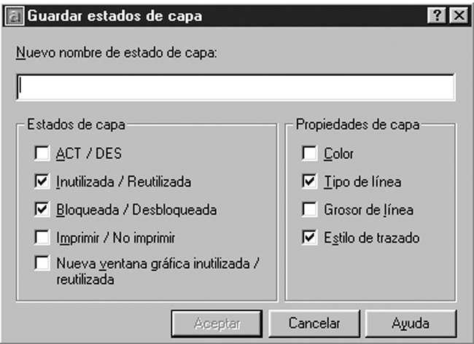
**************06-008.TIF*****************
Figura 6.8. Estado de las capas.
Para recuperar el estado en el que fueron guardadas las capas, debe pulsar el botón Restablecer estado o pulsar las teclas <Alt + R>
6.1.6. Filtrar capas
Filtrar capas, será un procedimiento muy cómodo para reducir la cantidad de capas que se muestran, tanto en el cuadro de diálogo Administrador de propiedades de capas, como así también en la lista desplegable de la barra de herramientas Capas. Mediante este procedimiento, podrá indicar que se muestren únicamente las capas activas, o las capas activas que no se hallen bloqueadas y que sean imprimibles.
Para filtrar capas, debe deslazar el cursor del ratón hasta la sección Filtros de capas guardados y hacer clic sobre el botón [...], se abrirá un cuadro como se muestra en la Figura 6.9.
En el cuadro de texto Nombre de filtro, debe asignar un distintivo para el filtrado de capas. En los restantes, cuadros de texto y listas desplegables, tiene que especificar las condiciones que deberán cumplir las capas, para ser mostradas. En los diferentes cuadros de textos aparece el signo asterisco, este carácter representa un comodín, en otras palabras representa cualquier nombre de capa, cualquier color, cualquier espesor, etc. Si desea ver, únicamente las capas cuyos nombres comiencen con la letra “a”, debe escribir en la casilla Nombre de capa: “*a”
Como ejemplo, crearemos un filtro que nos muestre únicamente las capas visibles:
- Escriba en el cuadro de texto Nombre de filtro: capas visibles
- En la lista Activar/Desactivar, escoja Activada
- En la lista Inutilizar/Reutilizar, elija Reutilizada
- En las restantes listas mantenga la opción Ambas y en los restantes cuadros deje el comodín.
- Para crear el filtro haga clic sobre el botón Añadir
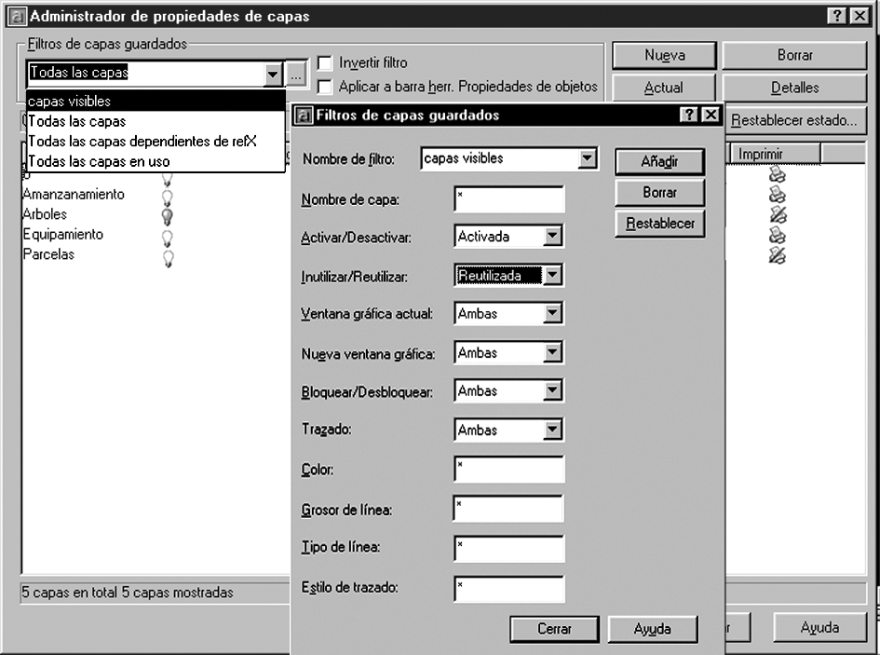

**************06-009.TIF*****************
Figura 6.8. Filtros de Capas.
Una vez guardado el filtro, éste se muestra en la lista Filtros de capas guardados del Administrador de propiedades de capas. En esta lista, en forma predeterminada existen tres filtros:
- Todas las capas. Muestra todas las capas del dibujo actual.
- Todas las capas en uso. Muestra todas las capas del dibujo que contienen algún elemento dibujado.
- Todas las capas dependientes de refX. Muestra todas las capas a las que se hace referencia desde otro dibujo. Este tema lo desarrollaremos en futuros capítulos.
Conjuntamente a esta lista, se hallan dos casillas de verificación:
- Invertir filtro: In vierte el estado actual del filtrado, las capas que están ocultas, se pasarán a ver, y las que actualmente están visibles, dejaran de estarlo.
- Aplicar a barra de herr. Capas: El mimo filtro que se aplica al cuadro Administrador de propiedades de capas, se aplicará a la lista desplegable de la barra de herramientas Capas.
6.1.7. Como dibujar en una capa
Una vez creadas las capas y especificados sus atributos, para dibujar en alguna de ellas, no tiene mas que seleccionarla en la lista desplegable de la barra de herramientas Capas.
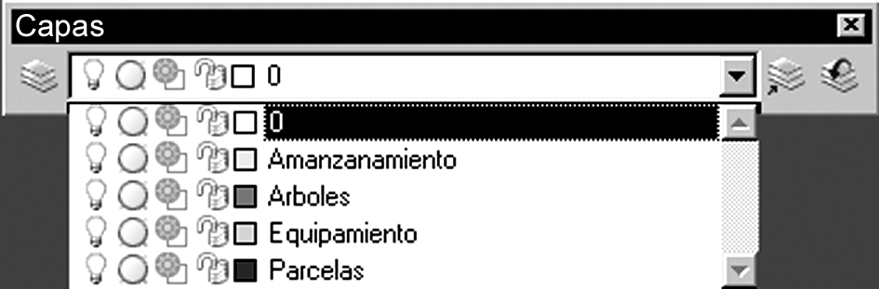
**************06-010.TIF*****************
Figura 6.10. Selección de una capa para dibujar.
Todo elemento nuevo que dibuje, pertenecera a esta capa, pero no sucederá lo mismo, con aquellos que se construyan a partir de objetos existentes. Nos referimos con esto a objetos producto de los comandos Copia, Matriz, Simetría o Eqdist, en todos estos casos, el nuevo objeto se mantendrá en la misma capa donde sehallaba el original del cual fue construido.
Cambio de capa
Puede cambiarse a otra capa, con solo seleccionar algun objeto que se encuentre en ella, para esto:
- Haga clic sobre el icono *****ICO_06-6*****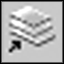 ubicado en la barra de herramientas Capas
- AutoCAD le solicitará:
Designe el objeto cuya capa pasará a ser actual:
Seleccione algún objeto que se encuentre en la capa a la cual desea cambiarse.
Para regresar a la última capa en la cual trabajo, Haga clic sobre el icono *****ICO_06-7***** que se encuentra en la barra de herramientas Capas.
6.2. Propiedades de los objetos
Los objetos siempre tienen asignadas propiedades a nivel de color, tipo de de línea y espesor de las mismas. En general tendrán asignada la propiedad “Por Capa”, que los obliga a tener las características de las capas donde se encuentran, por ello un objeto en una capa blanca sera blanco y si lo traslada a una capa roja, cambiara al color rojo.
Siempre conviene, que los objetos tengan las características de la capa a la cual pertenecen. De esta forma, con solo cambiar las propiedades la capa, cambiarán tambien todos los objetos que en ella se encuentren .
En las listas desplegables de la barra de herramientas Propiedades, puede ver las características con las que esta dibujando o las propiedades de los objetos.
**************06-011.TIF*****************
Figura 6.11. Barra de herramientas Propiedades.
6.3. Cambiar objetos de capa y sus propiedades
6.3.1. Cambiar objetos de capas sin comando
Para cambiar un objeto de capa, realice los siguientes pasos:
- Si se halla ejecutando algún comando, debe cancelarlo; para ello pulse la tecla <Esc>.
- Capture el objeto que desea cambiar de capa. En la barra de herramientas Capas, se dejará de mostrar la capa en uso, para mostrar la capa en la que se encuentra el objeto.
- Para trasladarlo, simplemente seleccione la capa a la cual desea trasladar el elemento.
- Para que el objeto abandone el estado de selección, pulse la tecla <Esc>. En la barra de herramientas Capas, verá nuevamente la Capa en uso.

Si selecciona objetos pertenecientes a capas distintas, el cuadro de lista que muestra la capa, quedara en blanco, ya que no puede mostrar simultáneamente mas de una capa. Pero esto no invalida la operación, seleccione la capa destino y todos los objetos serán trasladados a esta, sin importar su procedencia.
6.3.2. Cambiar propiedades de objetos sin comando
Para modificar las propiedades asociadas a un objeto, debe realizar el mismo procedimiento que para cambiarlos de capa sin usar comando.
- Seleccione uno o varios objetos estando fuera de cualquier comando.
- En la barra de herramientas Propiedades se mostrarán el color, tipo de línea y grosor, de los objetos seleccionados. Desplace el cursor del ratón hasta el cuadro de lista correspondiente a alguna de estas característica e indique por cual desea cambiarla.
- Pulse la tecla <Esc> para liberar los objetos seleccionados.

En la Figura 6.12. se muestra una linea que tenia asociadas las características de la capa, y se le modifico el tipo de línea y el grosor de esta.
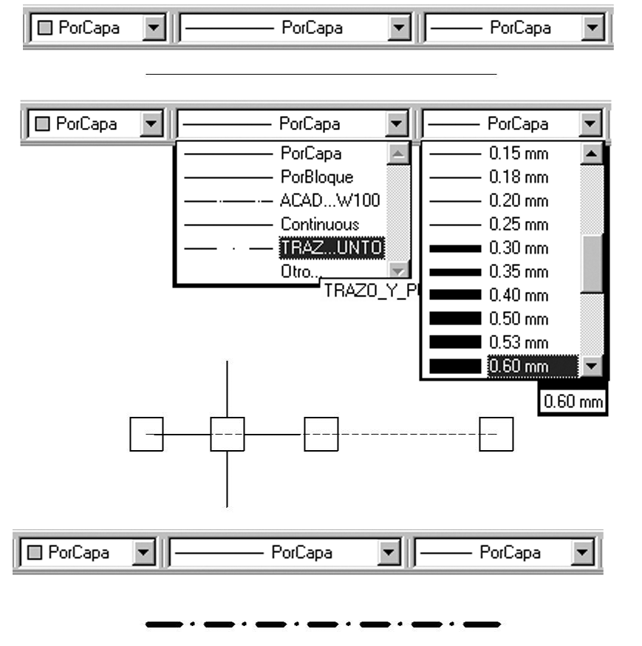
**************06-012.TIF*****************
Figura 6.12. Modificación de las propiedades de una línea.
6.3.3. Ventana Propiedades
Para modificar un objeto de capa, como para cambiarle cualquier característica, puede ejecutar el comando siguiente:
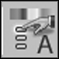*****ICO_06-8***** (icono perteneciente a la barra de herramientas Estándar)
Propiedades (Pr) o <Control + 1>
Modificar > Propiedades
Al ejecutar este comando se abrirá la ventana de Propiedades que se muestra en la Figura 6.13.
Puede o bien, seleccionar los objetos que desea modificar, y luego ejecutar el comando o invertir este orden e introducir la orden primero y luego hacer la captura de elementos. Es importante que los objetos se encuentren seleccionados, en la parte superior de la ventana un cuadro mostrara los objetos escogidos, y si no hubiera ninguno, mostrara el mensaje: No hay selección. En caso de hacer modificaciones sin seleccionar objetos, estará afectando las propiedades de los elementos que trace de este momento en adelante.
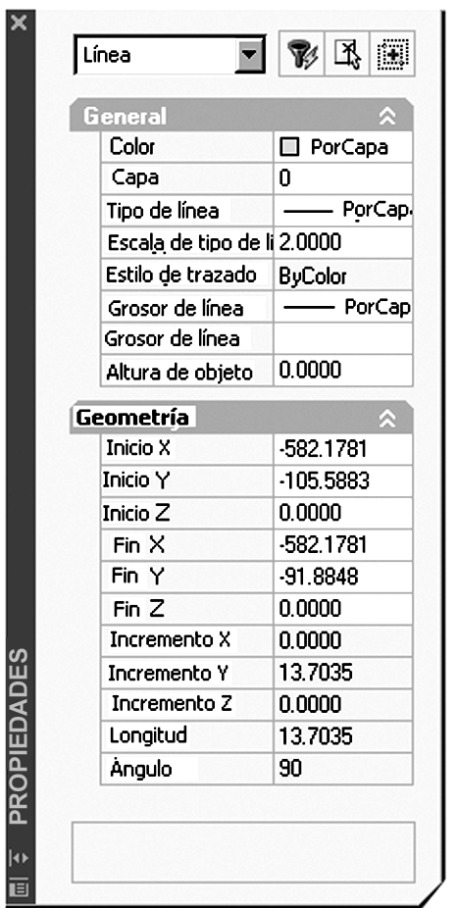
**************06-013.TIF*****************
Figura 6.13. Ventana de Propiedades.
Esta ventana, la puede ubicar en cualquier sector de su pantalla y dejarla en forma permanente, o luego de usarla la puede quitar o con el botón de cerrar, o pulsado nuevamente su icono de acceso directo o presionando las teclas <Control+1>. En caso de dejarla permanentemente, dispone de un botón que le permite aparecer y ocultarse en forma automática.
Las propiedades que podrá modificar mediante esta ventana, dependerán de los objetos seleccionados, pero todos tendrán en común, los parámetros definidos bajo el rotulo General y aunque con ciertas variaciones también los correspondientes a Geometría.

